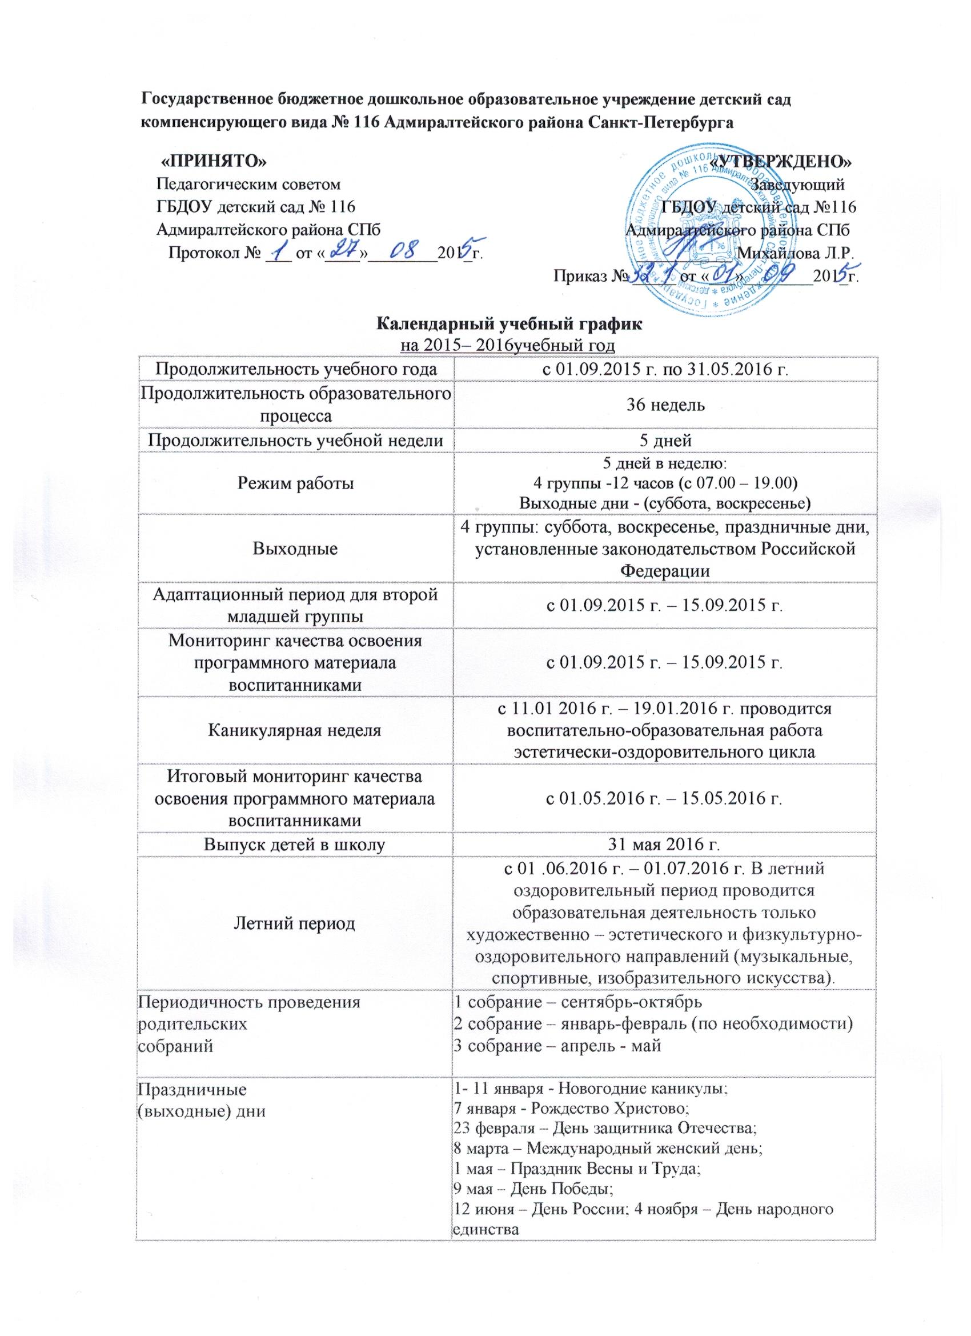

Регламентирование образовательного процесса
Годовой календарный учебный график разработан в соответствии с Законом Российской Федерации «Об образовании» от 29.12.2012г. № 273-ФЗ, с учетом Основной образовательной программы дошкольного образования, адаптированной для обучающихся с ограниченными возможностями здоровья (слабовидящие, с амблиопией и косоглазием), присмотр и уход за детьми; приказом Министерства образования и науки Российской Федерации № 1115 от 17.10.2013г.«ФГОС дошкольного образования», санитарно-эпидемиологическими правилами и нормативами СанПиН 2.4.1.3049-13 «Санитарно-эпидемиологические требования к устройству, содержанию и организации режима работы дошкольных образовательных организаций», утвержденными постановлением Главного государственного санитарного врача Российской Федерации от 15.05.2013 № 26. Утвержден Приказом ГБДОУ № 116 детского сада Адмиралтейского района СПб № ___ «Об утверждении локальных актов и организации Образовательного процесса в 2015-2016г.»
Особенности регламентации приоритетных направлений:
В своем развитии учреждение ориентируется на следующие приоритетные ценности:
- охрана жизни, укрепление физического и психологического развития детей;
- обучение, воспитание и развитие каждого воспитанника с учетом его индивидуальных (возрастных, физиологических, психологических, интеллектуальных и др.) особенностей, образовательных потребностей и возможностей путем создания в ДОУ максимально благоприятных условий для умственного, нравственного, эмоционального и физического развития каждого ребенка с нарушением зрения.
- воспитание у детей гражданственности, уважения к правам и свободам человека.
- формирование самосознания дошкольников;
- взаимодействие с семьями детей для обеспечения полноценного развития личности ребенка;
- преемственность обучения;
- психологический комфорт для всех участников образовательного процесса;
- доверие и уважение друг к другу воспитанников, педагогов, родителей.
Достижение поставленных целей лежит в основе определения основных направлений и мероприятий по реализации ООП ДО, сориентированной на личность ребенка с ОВЗ и создание в детском саду условий для развития его способностей, на достижение детьми равностартовых возможностей в дальнейшем образовании, на свободное сотрудничество воспитанников, родителей и педагогов.

Возрастная группа | 3-4 года |  |  | 4-5 лет |  |  | 5-6 лет |  |  | 6-7 лет
НОД | в нед. | в мес. | в год | в нед. | в мес. | в год | в нед. | в мес. | в год | в нед. | в мес. | в год
Познавательное развитие
Формирование элементарных математических представлений | 1 | 4 | 36 | 1 | 4 | 36 | 2 | 8 | 72 | 2 | 8 | 72
Формирование целостной картины мира | 1 | 4 | 36 | 1 | 4 | 36 | 1 | 4 | 36 | 2 | 8 | 72
Речевое развитие
Формирование культуры речи | - | - | - | - | - | - | 1 | 4 | 36 | 1 | 4 | 36
Развитие речи | 1 | 4 | 36 | 1 | 4 | 36 | 1 | 4 | 36 | 1 | 4 | 36
ЧХЛ | ежедневно |  |  | ежедневно |  |  | ежедневно |  |  | ежедневно
Художественно-эстетическое развитие
Лепка | 0,5 | 2 | 18 | 0,5 | 2 | 18 | 0,5 | 2 | 18 | 0,5 | 2 | 18
Рисование | 1 | 4 | 36 | 1 | 4 | 36 | 2 | 8 | 72 | 2 | 8 | 72
Аппликация | 0,5 | 2 | 18 | 0,5 | 2 | 18 | 0,5 | 2 | 18 | 0,5 | 2 | 18
Ручной труд | - | 2 | 18 | 0,5 | 2 | 18 | 0,5 | 2 | 18 | 0,5 | 2 | 18
Конструирование | - | 2 | 18 | 0,5 | 2 | 18 | 0,5 | 2 | 18 | 0,5 | 2 | 18
Музыка | 2 | 8 | 72 | 2 | 8 | 72 | 2 | 8 | 72 | 2 | 8 | 72
Физическое развитие | 3 | 12 | 108 | 3 | 12 | 108 | 3 | 12 | 108 | 3 | 12 | 108
Социально-коммуникативное развитие | Содержание ОО реализуется ежедневно в совместной деятельности, в играх на подгрупповых занятиях педагога-психолога.
Общее количество | 10 |  |  | 11 |  |  | 14 |  |  | 15
Специальные занятия
ФПОСЭ |  | 4 |  |  | 4 |  |  | 3 |  |  | 3
РПВ |  | 1 |  |  | 1 |  |  | 1 |  |  | -
ФСОП |  | 2 |  |  | 3 |  |  | 3 |  |  | 3
РВСИ |  | - |  |  | 2 |  |  | 2 |  |  | 2
РВГП |  | - |  |  | 1 |  |  | 2 |  |  | 3
РНО и СОП |  | 1-2 |  |  | 2 |  |  | 2 |  |  | 2
РЗМК |  | - |  |  | - |  |  | 4 |  |  | 4

в соответствии с возрастными периодами:
- вторая младшая компенсирующей направленности в возрасте с 3-4лет;
- средняя группа компенсирующей направленности в возрасте с 4 до 5 лет;
- старшая группа компенсирующей направленности в возрасте с 5 до 6 лет;
- подготовительная группа компенсирующей направленности с 6 до 7 лет
и в соответствии со следующими нормативно-правовыми документами:
- Федеральный закон от 29.12.2012 № 273-ФЗ «Об образовании в Российской Федерации»;
- «Порядок организации и осуществления образовательной деятельности по основным общеобразовательным программа – образовательным программа дошкольного образования» (приказ Министерства образования и науки РФ от 30 августа 2013 года №1014 г. Москва);
- Санитарно-эпидемиологические правила и нормативы СанПиН 2.4.1.3049-13 «Санитарно-эпидемиологические требования к устройству, содержанию и организации режима работы дошкольных образовательных организаций», утвержденные постановлением Главного государственного санитарного врача Российской Федерации от 15.05.2013 № 26.
- Федеральный государственный образовательный стандарт дошкольного образования (Утвержден приказом Министерства образования и науки Российской Федерации от 17 октября 2013 г. N 1155);
- Письмо Министерства образования Российской Федерации от 14.03.2000 № 65/23 – 16 «О гигиенических требованиях к максимальной нагрузке на детей дошкольного возраста в организованных формах обучения»;
- Письмом Министерства образования и науки Российской Федерации от 31.05.2007 № 03-1213 « О методических рекомендациях по отнесению дошкольных образовательных учреждений к определенному виду»;
- Положение о лицензировании образовательной деятельности, утвержденным постановлением Правительства Российской Федерации от 31.03.2009 № 277
Количество НОД для каждой возрастной группы рассчитывается на день, неделю, месяц и учебный год. При этом учитываются возрастные особенности дошкольников, требования СанПиН и основной образовательной программы.
Продолжительность НОД в зависимости от возраста дошкольников составляет:
II младшая группа  ( 3 – 4 года) | Средняя группа  ( 4 -5 лет) | Старшая группа  ( 5 – 6 лет) | Подготовительная к школе группа ( 6 – 7 лет)
не более 15 минут | не более 20 минут | не более 25 минут | не более 30 минут

Модель построения воспитательно-образовательной
работы по освоению направлений ООП ДО
Месяц | Темы, основные события, праздники | Содержание по темам, по направлениям | Варианты мероприятий, тематических проектов | Лексические, компенсирующие темы и аспекты работы | Участники (группы, педагоги, специалисты) | недели
IX | «День знаний», «Моя Малая Родина», «День воспитателя», «День Российского флага» | «Мой любимый воспитатель», «Здравствуй детский сад», «О здоровом питании детям», «Дары осени». | «День открытых дверей», беседа – «Вспомним лето», игра конкурс «Хлеб всему голова», «Дорога безопасности» | Обследование, мониторинг на начало года, «Фрукты-овощи-ягоды», «Сад-огород», «Продукты питания» | Все группы, специалисты, воспитатели | 1-2  1  2  3  4
X | «День пожилых людей», «Всемирный день животных», «Золотая осень» | «Я и моя семья» - Конкурс фотоальбомов, «Россия – страна лесов» «Осень дарит удивления» | Коллаж «Герб моей семьи», выставка-поделки из природного материала, маршрутная игра «Осень примет восемь», «Осень над городом плывет»-досуг, ролевая игра «Ребенок дома» | «Деревья-лес», «Осень, грибы», «Листва»,  Итоговый мониторинг развития на начало года. | Все группы, специалисты, воспитатели  Специалисты МПК | 1  2  3-4  4
XI | «День народного единства», «День толерантности», «Всемирный день ребенка», «день матери» | «Мир - в котором я живу», «Я в мире человек», «Вот мой дом», «Моя мама». | «Праздник осени», «На свете нужно жить дружно» - беседа, конкурс-игры народов, эмоциональный портрет «Вот какой я», досуг «Какие бывают мамы». | «Домашние животные –птицы»  «Какие мы разные», «Одомашненные животные», «Экзотические животные» | Все группы, воспитатели.  Старшая, подготовительная группы | 1  1-2  3  3-4
XII | «Новый год» | «Зимушка- зима», «Зимняя сказка», Праздник «Новый год» | Игры «Зимние забавы», выставки рисунков, поделок к новому году, игра –ситуация «Где можно и где нельзя играть» | «Дикие животные»,  «Зима в лесу» | Все группы, воспитатели.  Старшая, подготовительная | 1-4  3-4
I | «Рождество Христово», «День полного освобождения Ленинграда», | «Рождественские встречи»,  «Мой Город» | Каникулярная неделя  «Ребенок в семье»  правовое воспитание,  «День снятия блокады»  Тематический вечер | «Мебель-посуда»,  «Бытовые предметы»,  Промежуточныймони-торинг развития | Все группы,воспитатели  Старш. Подготовит.  Специалисты МПК | 1-2  3-4  4
II | «День защитника Отечества», «Масленнница»-празд-  ник | «Все работы хороши»  «Жить-Родине служить», «Безопастность-ПДД»,  «Народные традициии | «Ребенок и сверстники  «23 февраля»-спортив-  ный досуг,  «Осторожно-дорога»  «Посетили-музей…» | «Транспорт»  «Мой папа…»  «Профессии людей» | Все группы, воспитатели.  Старшая, подготовительная | 1-4  3-4
III | «Международный женский день»,  «Международный день  Театра», «Международ-  ный день детской книги» | «8-марта»  «Мир искусства» | «Праздник для мам»,  Выставка плакатов  «Ребенок и взрослые»  «Книга своими руками  Посещение библиоте-  ки» | «Одежда»,  «Головные  Уборы», «Обувь»  «Начало весны» | Все группы, воспитатели.  Старшая, подготовительная | 1-4  2  3  4
IV | «День птиц»  «Всемирный день здо-ровья», «День космонавтики»,  «Пасха»,  «День Земли» | «Неделя здоровья»  «Авиация и космос»  «Экологическая неделя» | КВН-«В мире птиц»  Спортивный досуг  «Космическая фанта-  зия»-выставка  «Пасху святели,…красели»  Конкурс-проект  «Экологические ступеньки», «Ре-бенок и окружающий мир» | «Перелетные птицы»  «Весна= красна»  «Рыбы-Водоемы» | Все группы, воспитатели.  Все группы, воспитатели. | 1-4  2  3-4  4
V | «День Победы»,  «Международный день  Семьи»,  «День города» | «Мы – помним», встреча ветеранов  «Моя семья…»  «Салют над городом» | Акция «Посади растение  Праздник-9 мая  «Семья-7 я» викторина  «Выпускной праздник»  Детский рисунок | «Цветы, насекомые»  Наш город-викторина  Итоговое обследование развития детей | Все группы, воспитатели.  Старшая, подготовительная  Специалисты МПК | 1-4  3  3-4

